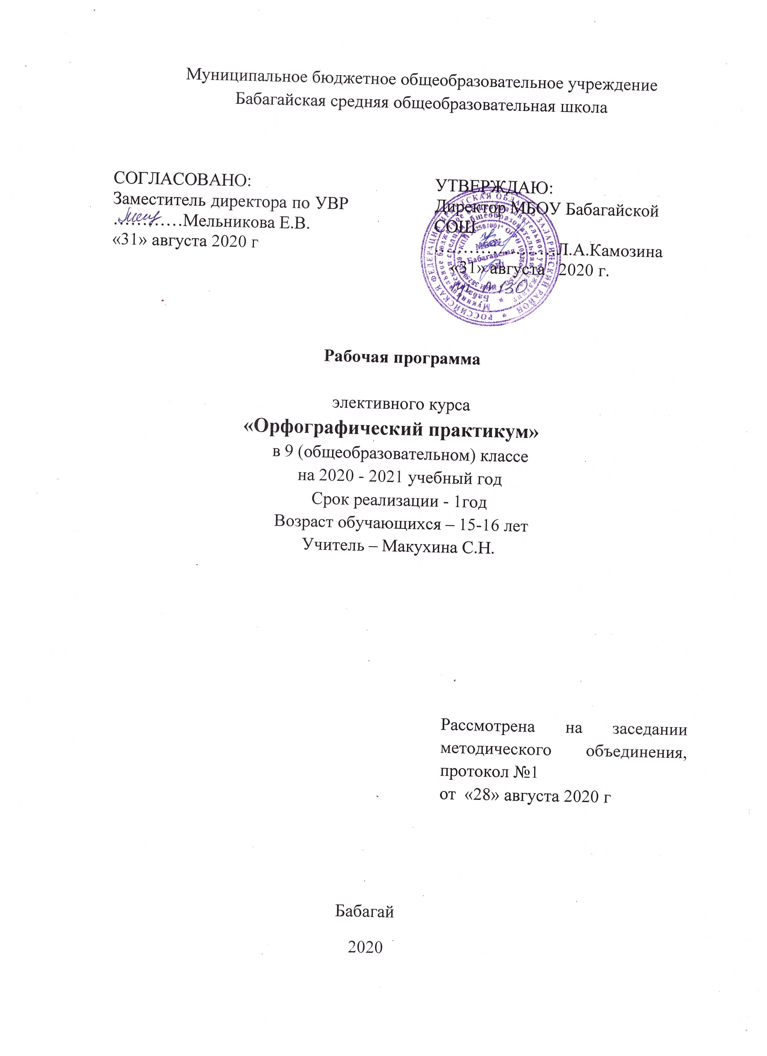 Планируемые результаты
Предметные результаты
Ученик научится:
- находить в словах изученные в орфограммы;
- находить орфографические ошибки и исправлять их;
- правильно писать слова с непроверяемыми орфограммами;
- правильно писать морфемы разных частей речи;
- пользоваться орфографическими, орфоэпическими, морфемными и толковыми словарями
Ученик получит возможность научиться:
- обнаруживать изученные орфограммы и объяснять написание соответствующих слов;
- объяснять суть основного принципа русской орфографии (единообразное написание морфем) и с этой позиции анализировать написание морфем;
- разрешать орфографические затруднения с помощью словаря;
- анализировать и исправлять речевые и грамматические ошибки;
- проводить этимологический анализ слов с помощью словарей;
- определять принцип написания отдельных частей речи (существительных, прилагательных, наречий и т. д.)
- составлять свои задания по темам курса;
Личностные результаты
- проявление активности во взаимодействии для решения коммуникативных и познавательных задач;
- умение отстаивать свое мнение;
- умение соотносить цели и результат;
-формирование познавательного интереса к происхождению слов;
- осознание ценностного отношения к полученным знаниям;
- умение обосновывать свою точку зрения.
Метапредметные результаты
-составлять план решения учебной проблемы совместно с учителем;
-работать по плану, сверяя свои действия с целью, корректировать свою деятельность;
-в диалоге с учителем вырабатывать критерии оценки и определять степень успешности своей работы и работы других в соответствии с этими критериями.
-перерабатывать и преобразовывать информацию из одной формы в другую (составлять план, таблицу, схему);
-пользоваться словарями, справочниками;
-осуществлять анализ и синтез;
-устанавливать причинно-следственные связи;
-строить рассуждения;
-слушать и слышать других, пытаться принимать иную точку зрения, быть готовым корректировать свою точку зрения;
-договариваться и приходить к общему решению в совместной деятельности;
-задавать вопросы.

Главным результатом освоения курса является готовность учащихся к участию в ОГЭ. К концу данного курса учащиеся обобщают и закрепляют правила орфографии.

Актуальность введения в школе курса « Орфографический практикум» определяется, с одной стороны, необходимостью решать проблемы повышения грамотности учеников, с другой стороны, недостаточностью времени на уроке для орфографического тренинга.
Данный курс предназначен для учащихся 9 класса и рассчитан на 17 часов в год. В основе курса использованы «Правила русской орфографии»
Обучение орфографии в школе направлено на формирование относительной орфографической грамотности учащихся, степень относительности которой должна стремиться к нулю. Это предполагает сознательное усвоение и применение на практике орфографических правил.
Цель занятий по данному курсу – обобщить и углубить орфографические знания, научить применять их на практике, подготовить девятиклассников к успешной сдаче выпускных экзаменов.
Курс "Орфографический практикум" имеет познавательно-практическую направленность и преследует решение следующих основных задач:
- закрепить знания о проверяемых фонетических, традиционных, лексико-синтаксических, словообразовательно-грамматических написаниях (условия написания, орфографическая норма, приемы разграничения схожих написаний);
- продолжить формирование навыка относительной орфографической грамотности;
- развить орфографическую зоркость и умение работать с разными типами словарей (орфографическими, орфоэпическими, словообразовательными, этимологическими).

Содержание программы
Фонетика и орфография.
Основные нормы современного литературного произношения: произношение безударных гласных звуков, некоторых согласных, сочетаний согласных. Правописание разделительного Ъ и Ь. Правописание Ь после шипящих.

Словообразование и орфография.
Строение слова. Способы словообразования. Правописание гласных и согласных в корнях слов. Правописание приставок. Правописание гласных букв после шипящих и Ц.

Морфология и орфография.
Правописание значимых морфем слова (окончаний, суффиксов) существительных и прилагательных. Правописание глаголов и глагольных форм, орфограммы в наречиях, местоимениях и числительных. Правописание служебных частей речи. Тестирование.

Тематический план

Изучаемый  раздел | Кол-во  часов | № п/п | Тема урока
Фонетика и  орфография.  Словообразование  и  орфография.  Морфология  и  орфография. | 2.  4.  11. | 1.  2.  3.  4.  5.  6.  7.  8.  9  10.  11.  12.  13.  14.  15.  16.  17. | Правописание разделительного Ъ и Ь.  Правописание Ь после шипящих.  Правописание безударных гласных в корне  слова. Правописание чередующихся корней.  Правописание согласных в корне слова.  О и Е после шипящих и Ц.  Правописание приставок.  Падежные окончания существительных.  Правописание суффиксов существительных.  Правописание окончаний и суффиксов  прилагательных.  НЕ с существительными и прилагательными.  Правописание числительных и местоимений.  Правописание глаголов.  Правописание причастий.  Правописание наречий.  Н и НН в разных частях речи.  Правописание предлогов и союзов.  Тестирование.

